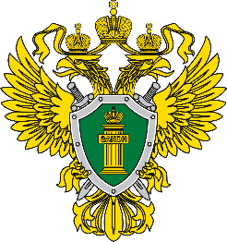ВОЛГО-ДОНСКАЯ ТРАНСПОРТНАЯ ПРОКУРАТУРА
